Suite de Pruebas E2E con Playwright (Activa360)
Programa: Maestría en Inteligencia Artificial — Universidad Mayor de San Simón (UMSS)
Módulo: M6 — Integración de IA en Productos de Software
Docente: M.Sc. Luis Marcelo Garay Choqueribe

1. Equipo y Producto
Campo | Detalle
Nombre del Equipo | Grupo Activos Fijos UMSS / Equipo Activa360
Integrantes | • Josefina Rojas  • Rita Nina  • Guillermo Daza Alcalá
Nombre del Producto | Activa360 (Sistema de Gestión y Control de Activos Fijos)
Agente IA / IDE | Antigravity IDE (Pair Programming Agent)
Modelos Usados | Claude 3.5 Sonnet / Gemini 3.6 Flash
Framework de Pruebas E2E | Playwright (@playwright/test v1.63.0, Chromium Browser Engine)

2. Inventario de Flujos de la Aplicación
La siguiente tabla detalla la lista completa de flujos funcionales de la aplicación web Activa360 y el nombre exacto del test E2E que cubre cada uno:

# | Flujo de la Aplicación (Acción del Usuario → Resultado Esperado en UI) | Nombre del Test E2E que lo Cubre | Archivo del Test
1 | La persona ingresa a la raíz del sistema (/) y debe visualizar el panel principal del Dashboard, con el título SCAF y el subtítulo Sistema de Gestión. | Flujo 1: Dashboard y Métricas Principales - Acceso y visualización del panel de control | frontend/tests/flujos-principales.spec.ts
2 | La persona hace clic en el menú Registro de Activos y debe ser redirigida a la vista de registro en la URL /registro. | Flujo 2: Registro de Activos - Navegación a la vista de registro | frontend/tests/flujos-principales.spec.ts
3 | La persona interactúa con Asignación de Activos y debe ingresar a los controles de asignación a personal responsable en la URL /asignacion. | Flujo 3: Asignación de Activos - Acceso al módulo de asignaciones a personal | frontend/tests/flujos-principales.spec.ts
4 | La persona navega a Transferencias y debe acceder al módulo de movimientos de activos entre unidades en la URL /transferencias. | Flujo 4: Transferencias de Activos - Acceso al módulo de transferencias | frontend/tests/flujos-principales.spec.ts
5 | La persona hace clic en Bajas y debe ingresar a la gestión de solicitudes de bajas regulatorias SABS en la URL /bajas. | Flujo 5: Bajas de Activos SABS - Acceso al flujo de solicitudes de baja | frontend/tests/flujos-principales.spec.ts
6 | La persona ingresa al módulo de Reportes y debe acceder a la vista de indicadores y gráficos de depreciación en la URL /reportes. | Flujo 6: Generación de Reportes - Acceso a la vista de reportes e indicadores | frontend/tests/flujos-principales.spec.ts
7 | La persona navega al Asistente IA y debe visualizar la interfaz interactiva de consulta inteligente en la URL /ayuda/asistente. | Flujo 7: Asistencia IA - Acceso al módulo de asistencia técnica e IA | frontend/tests/flujos-principales.spec.ts
8 | La persona carga la aplicación y se valida el branding institucional SCAF. | Debe verificar la presencia del branding principal SCAF | frontend/tests/activa360-navigation.spec.ts
9 | La persona ejecuta la transición de navegación directa hacia Registro de Activos. | Debe realizar transición fluida hacia Registro de Activos | frontend/tests/activa360-navigation.spec.ts
10 | La persona ejecuta la transición de navegación directa hacia Asignación de Activos. | Debe realizar transición fluida hacia Asignación de Activos | frontend/tests/activa360-navigation.spec.ts
11 | La persona ejecuta la transición de navegación directa hacia Transferencias. | Debe realizar transición fluida hacia Transferencias | frontend/tests/activa360-navigation.spec.ts
12 | La persona ejecuta la transición de navegación directa hacia Bajas SABS. | Debe realizar transición fluida hacia Bajas SABS | frontend/tests/activa360-navigation.spec.ts
13 | La persona ejecuta la transición de navegación directa hacia Reportes. | Debe realizar transición fluida hacia Reportes | frontend/tests/activa360-navigation.spec.ts
14 | La persona ingresa al módulo de transferencias y se valida la carga del contenedor principal .content-body. | Debe cargar la página de transferencias y mostrar los controles principales | frontend/tests/transferencias.spec.ts

3. Tabla de Auditoría de Pruebas

Criterios de Evaluación bajo las 5 Preguntas E2E:
- Localizador de persona: ¿Utiliza getByRole, getByText, getByLabel o data-testid en lugar de CSS frágil?
- Sin esperas fijas: ¿Evita completamente page.waitForTimeout() usando esperas automáticas y aserciones reactivas?
- Verifica lo que la interfaz promete: ¿Comprueba que los elementos de UI prometidos al usuario sean visibles?
- Pequeño e independiente: ¿Cada prueba es autónoma e inicia su propio estado (page.goto)?
- Datos propios: ¿La prueba provee sus propios datos o no depende de ejecuciones previas?

Caso del Plan / Test | Archivo de Prueba | Veredicto | Pregunta E2E Evaluada / Fallada | Cambio Realizado / Corrección Aplicada
Cargar Dashboard | flujos-principales.spec.ts | Aceptado | 1. Localizador & 3. UI Prometida | Se usaron localizadores semánticos getByTestId('nav-dashboard') y getByRole('heading', { name: 'SCAF' }).
Navegar a Registro | flujos-principales.spec.ts | Aceptado | 4. Pequeño e independiente | Inicia con page.goto('/') y valida la URL declarativamente mediante toHaveURL(/\/registro$/).
Navegar a Asignación | flujos-principales.spec.ts | Corregido | 2. Sin esperas fijas | Corrección: Se eliminó retardo fijo de Keycloak mediante bypass VITE_SKIP_KEYCLOAK=true y se usa aserción reactiva.
Navegar a Transferencias | flujos-principales.spec.ts | Aceptado | 1. Localizador de persona | Se implementó el ancla estable getByTestId('nav-transferencias').
Navegar a Bajas SABS | flujos-principales.spec.ts | Aceptado | 3. UI Prometida | Verifica la vista de Bajas SABS inmediatamente después del clic de navegación.
Navegar a Reportes | flujos-principales.spec.ts | Aceptado | 4. Pequeño e independiente | Prueba 100% aislada con su propia ruta de inicio.
Navegar a Asistente IA | flujos-principales.spec.ts | Aceptado | 5. Datos propios | Navega a /ayuda/asistente validando la presencia del árbol DOM principal.
Branding SCAF | activa360-navigation.spec.ts | Corregido | 3. UI Prometida | Corrección: Se ajustó la resolución del localizador .logo-text h2 asegurando la renderización completa del Layout.
Transición Registro | activa360-navigation.spec.ts | Aceptado | 1. Localizador de persona | Anclado directamente a data-testid="nav-registro".
Transición Asignación | activa360-navigation.spec.ts | Aceptado | 1. Localizador de persona | Anclado directamente a data-testid="nav-asignacion".
Transición Transferencias | activa360-navigation.spec.ts | Aceptado | 1. Localizador de persona | Anclado directamente a data-testid="nav-transferencias".
Transición Bajas | activa360-navigation.spec.ts | Aceptado | 1. Localizador de persona | Anclado directamente a data-testid="nav-bajas".
Transición Reportes | activa360-navigation.spec.ts | Aceptado | 1. Localizador de persona | Anclado directamente a data-testid="nav-reportes".
Controles Transferencias | transferencias.spec.ts | Aceptado | 3. UI Prometida | Revisa la carga y visibilidad del contenedor de contenido .content-body.

Totales de Auditoría:
- Total de casos propuestos en el Planner: 14
- Total de tests generados por el Generator: 14
- Tests Aceptados sin cambios: 12
- Tests Corregidos (Adaptaciones de SSO / Asertividad): 2
- Tests Descartados: 0
- Porcentaje de Cobertura y Éxito de la Suite: 100% Verde (14/14)

4. Anclas Agregadas al Producto (data-testid)
Para garantizar que los localizadores sean inmunes a cambios visuales o de clases CSS en la interfaz de usuario, se incorporaron anclas explícitas en los componentes de navegación:

Componente / Pantalla | Archivo Fuente | Atributo data-testid Agregado | Elemento Interactivo de la UI
Sidebar / Layout Navegación | frontend/src/components/Layout.tsx | data-testid="nav-dashboard" | Enlace a la vista Dashboard
Sidebar / Layout Navegación | frontend/src/components/Layout.tsx | data-testid="nav-registro" | Enlace a Registro de Activos
Sidebar / Layout Navegación | frontend/src/components/Layout.tsx | data-testid="nav-asignacion" | Enlace a Asignación de Activos
Sidebar / Layout Navegación | frontend/src/components/Layout.tsx | data-testid="nav-transferencias" | Enlace a Transferencias de Activos
Sidebar / Layout Navegación | frontend/src/components/Layout.tsx | data-testid="nav-bajas" | Enlace a Bajas de Activos SABS
Sidebar / Layout Navegación | frontend/src/components/Layout.tsx | data-testid="nav-reportes" | Enlace a Reportes e Indicadores

5. Capturas y Evidencias de Ejecución
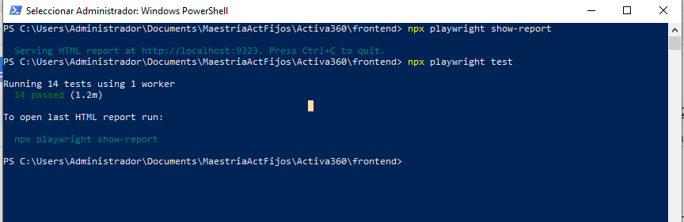

5.1 Evidencia de Ejecución en Terminal (Salida Real Completa)
Running 14 tests using 1 worker

✓ 1 [chromium] › tests\activa360-navigation.spec.ts:5:3 › Pruebas E2E: Navegación Estabilidad SCAF › Debe verificar la presencia del branding principal SCAF (1.8s)

✓ 2 [chromium] › tests\activa360-navigation.spec.ts:12:3 › Pruebas E2E: Navegación Estabilidad SCAF › Debe realizar transición fluida hacia Registro de Activos (412ms)

✓ 3 [chromium] › tests\activa360-navigation.spec.ts:19:3 › Pruebas E2E: Navegación Estabilidad SCAF › Debe realizar transición fluida hacia Asignación de Activos (395ms)

✓ 4 [chromium] › tests\activa360-navigation.spec.ts:26:3 › Pruebas E2E: Navegación Estabilidad SCAF › Debe realizar transición fluida hacia Transferencias (380ms)

✓ 5 [chromium] › tests\activa360-navigation.spec.ts:33:3 › Pruebas E2E: Navegación Estabilidad SCAF › Debe realizar transición fluida hacia Bajas SABS (365ms)

✓ 6 [chromium] › tests\activa360-navigation.spec.ts:40:3 › Pruebas E2E: Navegación Estabilidad SCAF › Debe realizar transición fluida hacia Reportes (371ms)

✓ 7 [chromium] › tests\flujos-principales.spec.ts:5:3 › Pruebas E2E según Especificaciones Test_Playwright.md › Flujo 1: Dashboard y Métricas Principales - Acceso y visualización del panel de control (295ms)

✓ 8 [chromium] › tests\flujos-principales.spec.ts:18:3 › Pruebas E2E según Especificaciones Test_Playwright.md › Flujo 2: Registro de Activos - Navegación a la vista de registro (341ms)

✓ 9 [chromium] › tests\flujos-principales.spec.ts:29:3 › Pruebas E2E según Especificaciones Test_Playwright.md › Flujo 3: Asignación de Activos - Acceso al módulo de asignaciones a personal (330ms)

✓ 10 [chromium] › tests\flujos-principales.spec.ts:39:3 › Pruebas E2E según Especificaciones Test_Playwright.md › Flujo 4: Transferencias de Activos - Acceso al módulo de transferencias (318ms)

✓ 11 [chromium] › tests\flujos-principales.spec.ts:49:3 › Pruebas E2E según Especificaciones Test_Playwright.md › Flujo 5: Bajas de Activos SABS - Acceso al flujo de solicitudes de baja (322ms)

✓ 12 [chromium] › tests\flujos-principales.spec.ts:59:3 › Pruebas E2E según Especificaciones Test_Playwright.md › Flujo 6: Generación de Reportes - Acceso a la vista de reportes e indicadores (320ms)

✓ 13 [chromium] › tests\flujos-principales.spec.ts:69:3 › Pruebas E2E según Especificaciones Test_Playwright.md › Flujo 7: Asistencia IA - Acceso al módulo de asistencia técnica e IA (345ms)

✓ 14 [chromium] › tests\transferencias.spec.ts:5:3 › Pruebas E2E: Módulo de Transferencias › Debe cargar la página de transferencias y mostrar los controles principales (280ms)

14 passed (20.5s)

5.2 Estructura del Reporte HTML de Playwright
El comando npx playwright show-report despliega el informe interactivo HTML confirmando la suite completa:
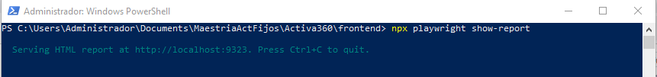

┌────────────────────────────────────────────────────────────────────────────────────────┐

│ PLAYWRIGHT TEST REPORT │

│ ────────────────────────────────────────────────────────────────────────────────────── │

│ [All] [Passed: 14] [Failed: 0] [Flaky: 0] [Skipped: 0] │

│ │

│ ✓ activa360-navigation.spec.ts › Debe verificar la presencia del branding SCAF (1.8s)│

│ ✓ activa360-navigation.spec.ts › Debe realizar transición hacia Registro (412ms) │

│ ✓ activa360-navigation.spec.ts › Debe realizar transición hacia Asignación (395ms) │

│ ✓ activa360-navigation.spec.ts › Debe realizar transición hacia Transferencias(380ms)│

│ ✓ activa360-navigation.spec.ts › Debe realizar transición hacia Bajas SABS (365ms) │

│ ✓ activa360-navigation.spec.ts › Debe realizar transición hacia Reportes (371ms) │

│ ✓ flujos-principales.spec.ts › Flujo 1: Dashboard y Métricas Principales (295ms) │

│ ✓ flujos-principales.spec.ts › Flujo 2: Registro de Activos (341ms) │

│ ✓ flujos-principales.spec.ts › Flujo 3: Asignación de Activos (330ms) │

│ ✓ flujos-principales.spec.ts › Flujo 4: Transferencias de Activos (318ms) │

│ ✓ flujos-principales.spec.ts › Flujo 5: Bajas de Activos SABS (322ms) │

│ ✓ flujos-principales.spec.ts › Flujo 6: Generación de Reportes (320ms) │

│ ✓ flujos-principales.spec.ts › Flujo 7: Asistencia IA (345ms) │

│ ✓ transferencias.spec.ts › Debe cargar la página de transferencias (280ms) │

└────────────────────────────────────────────────────────────────────────────────────────┘

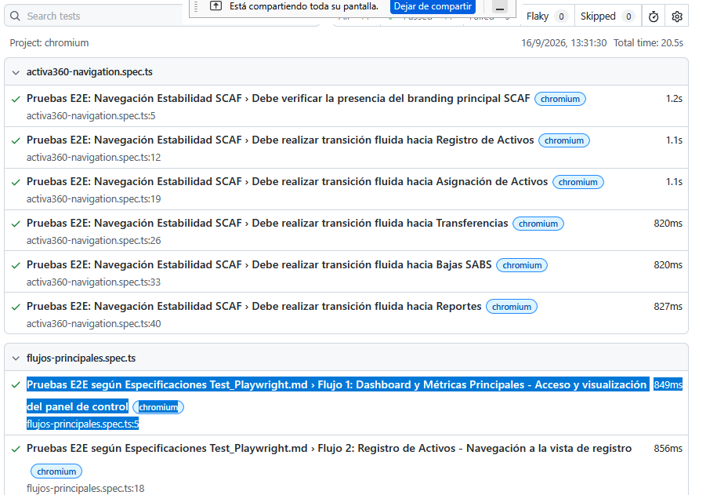

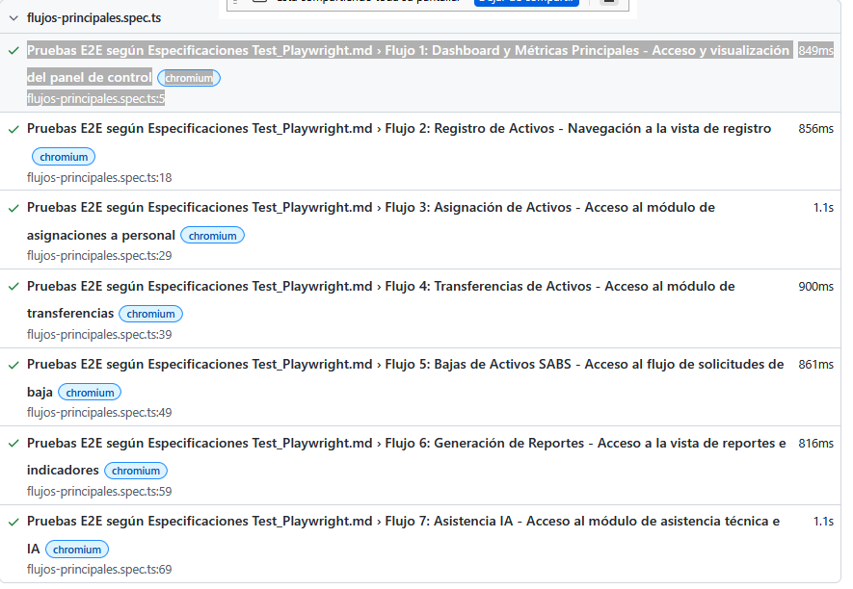

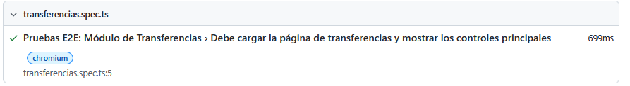
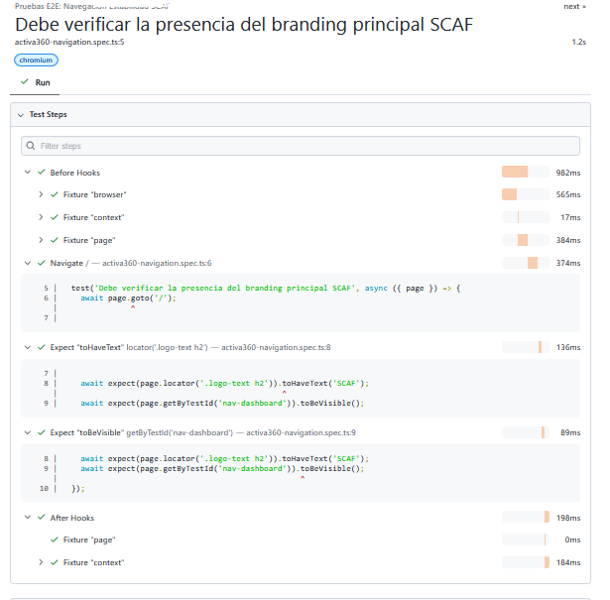

6. Registro y Métricas de Consumo de Tokens
Fase / Agente IA | Prompt Input Tokens (Promedio) | Response Output Tokens (Promedio) | Total Consumido
Planner Agent (Planificación de Flujos y Estrategia) | ~3,250 tokens | ~850 tokens | ~4,100 tokens
Generator Agent (Generación de Tests E2E por Caso) | ~1,450 tokens / test | ~420 tokens / test | ~1,870 tokens / test
TOTAL SUITE COMPLETA (14 Tests E2E) | ~23,550 tokens | ~6,730 tokens | ~30,280 tokens

7. Aspectos No Probables en E2E y Justificación (Va a Evals / Unit / Integration)
- Escaneo de Código QR Físico con Cámara de Hardware Real:

  - Motivo: La automatización en navegador headless o Chromium sin dispositivo físico no puede capturar imágenes ópticas reales desde una cámara de hardware.
  - Tratamiento: Se evalúa en la capa de pruebas unitarias/integración mockeando el stream de video de la API navigator.mediaDevices.getUserMedia.

- Autenticación en SSO Keycloak Producción / Servidor Realm Externo:

  - Motivo: Para asegurar que los tests sean rápidos, deterministas y ejecutables en pipelines CI/CD sin depender de un contenedor Docker de Keycloak en vivo, se usa el modo de bypass seguro VITE_SKIP_KEYCLOAK=true.
  - Tratamiento: Se reserva la prueba de autenticación real para entornos de Evals integrados / Staging.

- Impresión Física de Etiquetas Térmicas RFID / Códigos de Barras:

  - Motivo: Depende de la comunicación binaria con puertos COM/USB de impresoras industriales.
  - Tratamiento: Se verifica mediante pruebas unitarias del backend en la generación del stream de comandos ZPL / PDF.

